浙江中一检测研究院股份有限公司职业卫生网上公开信息表
单位名称 | 新昌县普佑机电科技有限公司
单位地址 | 新昌县沃州镇工业园区新柿路12号 | 联系人 |  | 娄媛媛
项目名称 | 新昌县普佑机电科技有限公司年产12000万套汽车轴承套圈技改项目
技术服务项目组员名单 | 王文燕、井瑜、纪燕平、刘丽
现场调查时间 | 2022.9.29
现场调查技术人员 | 常腾起、章露宁 | 企业陪同人 | 俞泽萍
现场调查图像证明 | 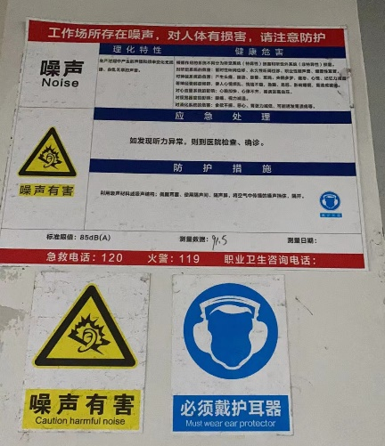
现场采样、检测时间 | 2022.10.11-13
现场采样、检测人员 | 冯建翔、周钱钱 | 企业陪同人 |  | 俞泽萍
现场采样、检测图像证明 | 